

**U.B.A. FACULTAD DE INGENIERÍA**

**Departamento de Electrónica**

**LABORATORIO 66-02**

**Informática**

**TRABAJO PRÁCTICO N°2**

# Osciloscopio

#### Curso 2016 - 2do Cuatrimestre

**Turno: Viernes (Curso 04)**

|  |  |
| --- | --- |
| GRUPO N° | |
| APELLIDO, Nombres | **N° PADRÓN** |
| **Bacigaluppo Ivan** | **98064** |
| **Perez, Martín Nicolás** | **97378** |
| **Alumno Responsable :** | |
| **Fecha de Realización : 04/11** |  |
| **Fecha de Aprobación :** |  |
| **Calificación :** |  |
| **Firma de Aprobación :** |  |

**Observaciones:**

}

**Objetivos**

El objetivo principal del trabajo es aprender el funcionamiento del osciloscopio, aprendiendo sus distintos usos y propiedades, para la medición de distintos tipos de formas de onda. Así mismo, se desea comparar las mediciones obtenidas con el modelo teórico previamente planteado.

**Introducción**

El desarrollo de la práctica consiste en:

1. Medir una señal de amplitud pico-a-pico de 2 V, con una frecuencia de 1 kHz que tenga además una tensión continua de 2 V, con el fin de ver el funcionamiento del sistema de disparo del osciloscopio.
2. Mostrar en la pantalla del osciloscopio la relación de fase que hay entre dos señales midiendo sobre un circuito filtro pasa bajos, llevando el desfasaje a 0°, 45° y 90°.
3. Medir el tiempo de crecimiento y la frecuencia de corte sobre un circuito filtro pasa bajos. Esta medición se realiza primero sobre un circuito con un capacitor 100 nF y luego con uno de 68 pF. En ambos casos las mediciones se realizan primero con la punta x1 y luego con la punta x10.

**Materiales utilizados**

|  |  |
| --- | --- |
| **Material** | **Características** |
| Generador de funciones | Marca: Topward  Modelo: 8140 |
| Osciloscopio | Marca: Goodwill  Modelo: GOS-653G |
| Contador | Marca: Goodwill  Modelo: GUC-2020 |
| Cables | BNC-BNC, banana cocodrilo, punta BNC, BNC-cocodrilo |
| Circuito RC | Filtro pasabajos |

**Desarrollo**

**Medición N°1**

*Cuestionario*

1. Aumentando el Trigger level hasta 3V se puede observar que el osciloscopio activa el modo de disparo automatico distorsionando toda la señal que se muestra en la pantalla.
2. Combinando el acoplamiento de entrada (AC/DC) podemos observar el “movimiento” vertical de la señal, ya que se está permitiendo o bien prohibiendo el paso de la señal Continua. Cambiando el modo del Trigger se observa que al colocarlo en Normal, y modificando el level tal que se desincronice el osciloscopio, no se ve nada por pantalla (a diferencia que si esta en Automatico se ve distorcionada la señal).
3. La modificación de la POSICION VERTICAL no quita sincronismo, solo ofrece mover verticalmente la señal en la pantalla.

**Medición N°2**

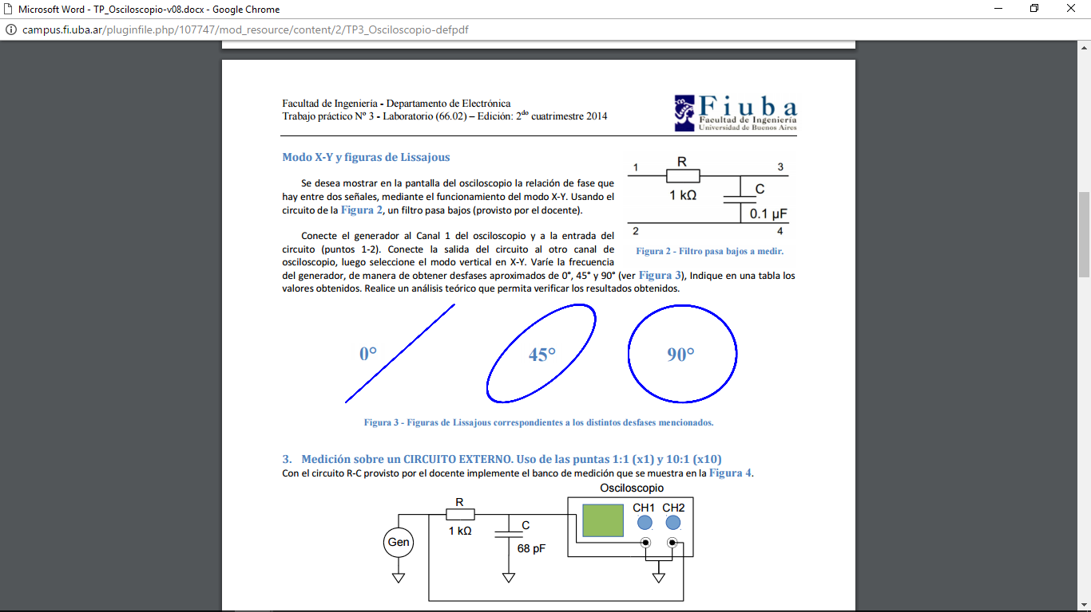

*Mediciones obtenidas:*

|  |  |
| --- | --- |
| Desfasajes | Frecuencia |
| 0° | 33 Hz |
| 45° | 1,51 kHz |
| 90° | 14,89 kHz |

*Análisis teórico:*

Con la frecuencia de 33Hz encontramos que las dos señales se encuentra en fase, ya que la diferencia entre ellas es de 0º. Para la frecuencia de 1,51 kHz se observa un “Ovalo rotado” en el osciloscopio, según los conceptos teóricos esto nos muestra un desfasaje de 45º entre las señales. Por ultimo observamos casi una circunferencia perfecta alrededor de los 14,89 kHz, mostrándonos un desfasaje de señales de 90º.

**Medición N°3**



En todo momento se toma R = 1 kΩ

Valores teóricos:

$$F_{c}=\frac{1}{2π*R*C}$$

$$T_{c}=\frac{0,35}{F_{c}}$$

*Capacitor de 100 nF*

$$F_{c}=1591.5 Hz$$

$$T_{c}=219,9 μS$$

*Capacitor de 68 pF*

$$F_{c}=2340,5 kHz$$

$$T_{c}=0,15 μS$$

Mediciones obtenidas:

*Capacitor de 100 nF*

$$T_{c}=250 μS$$

$$F_{c}=1527 Hz →T_{c}=\frac{0,35}{F_{c}}=229,2 μS$$

Estos resultados son para la punta x1 y para la punta x10.

Son los mismos resultados debido a que la capacidad propia del cable osciloscopio en ambas puntas se puede despreciar debido a que es de varios órdenes de magnitud menores que la del capacitor.

*Capacitor de 68 pF:*

Punta x1:

$$T_{c}=0,54 μS$$

$$F_{c}=817,8 kHz →T_{c}=\frac{0,35}{F_{c}}=0,428 μS$$

Punta x10:

$$T_{c}=0,22 μS$$

$$F_{c}=1685,3 kHz →T_{c}=\frac{0,35}{F_{c}}=0,208 μS$$

En este caso como la capacidad inducida por el cable del osciloscopio (sea de la punta x1 o x10) es del mismo orden de magnitud que la propia del capacitor del circuito RC, influye en el resultado (es por eso que se aleja del resultado teórico) y hay diferencias en cuanto a las distintas puntas, ya que difiere la capacidad con cada una de ellas.

*Cuestionario*

1. Encontramos leves diferencias entre las mediciones de tiempo de crecimiento directo en el osciloscopio y el tiempo de crecimiento obtenido luego de medir la frecuencia de corte en el osciloscopio. Estas diferencias pueden ser propias de las incertezas en las mediciones, tanto del osciloscopio como humanas.
2. Para ambos casos, modificando el valor de la capacitancia o la rectancia, si se aumentan, la frecuencia de corte disminuirá y el tiempo de crecimiento aumentará. Inversamente si se disminuyen alguna de las características del circuito, aumenta la frecuencia de corte y disminuye el tiempo de crecimiento.
3. En el primer caso, es decir para el capacitor de 100nF las diferencias entre las mediciones y el valor teórico son leves y hasta se podría decir que están dentro del rango de incertezas.

Diferente es para el capacitor de 68 pF, ya que para las mediciones de este circuito RC se observan diferencias muy notables con respecto a los valores teóricos previamente obtenidos. Esto responde a lo dicho anteriormente sobre la influencia de la capacidad propia del osciloscopio, la modifica la medición, dado que está dentro del orden de los picofaradios.

Para la punta x1 tenemos una capacidad en paralelo con la del capacitor de un valor de alrededor de los 220 pF. Al tener en cuenta esto para los valores teóricos, los resultados serían los siguientes:

Ceq = 288 pF

$$F_{c}=552,6 kHz$$

$$T_{c}=0,63 μS$$

Para la punta x10 en cambio, tenemos una capacidad de 25 pF y una resistencia de 10MΩ (Rpuntaosciloscopio) por lo cual afecta en menor medida al circuito que se intenta medir.

Ceq = 93pf

Req = 1kOmh

$T_{c}=0,2046 μS$

$F_{c}=1710.7 kHz$

Podemos ver como estos valores teóricos son muy parecidos a los obtenidos en las mediciones de la punta x10.

**Conclusiones**

En el desarrollo de esta práctica se aprendió a utilizar el osciloscopio y cuáles son sus utilidades y sus errores. Como primera medida se probaron los distintos controles del osciloscopio, tanto los horizontales como los verticales y ambos canales.

Luego se procedió a medir un desfasaje entre dos señales, utilizando el modo X-Y y con tres desfasajes distintos.

Por último se midió la respuesta en frecuencia de un circuito RC (filtro pasa bajos), midiendo el tiempo de crecimiento y la frecuencia de corte, cambiando la capacidad del mismo y la punta con la que se midió para así observar el error que le induce a la medición el osciloscopio.

Podemos concluir que si bien el osciloscopio es un buen instrumento para observar en pantalla la señal pero no es muy preciso a la hora de obtener valores en la medición de por ejemplo tiempos o amplitud.

ANEXO

Diagrama de bloques:

1. Vertical:

AMPLIFICADOR VERTICAL

LINEA DE RETARDO

PRE-AMPLIFICADOR (OFF-SET)

ATENUADOR

GND

AC

DC

POS

VAR

V/DIV

AL SISTEMA HORIZONTAL

La selección de acoplamiento del osciloscopio permite eliminar la componente de continua a la señal entrante anteponiéndole un capacitor en serie o bien ver la señal en su totalidad. Luego esta es atenuada en la medida que el usuario disponga con el control correspondiente (sensibilidad) y vuelta a amplificar. La razón por la que se atenúa para más tarde amplificarla es porque es muy costoso implementar un amplificador variable.

El sistema vertical controla las placas de deflexión superior e inferior del instrumento, para modificar el haz de electrones que impacta sobre la retícula.

1. Horizontal:

SLOPE +/-

AMPLIFICADOR HORIZONTAL

POS

PRE-AMPLIFICADOR (OFF-SET)

T/DIV

VAR

BASE DE TIEMPO A

CIRCUITO DE DISPARO

LEVEL

AL SISTEMA VERTICAL

COMPARADOR

El sistema horizontal es el encargado de controlar qué porción de la señal se visualizará en la pantalla del osciloscopio. Para esto se dispone del comparador y del circuito de disparo, que serán encargados de hacer que el haz de electrones barra la pantalla horizontalmente a velocidades exactas.

Primero se compara a la señal derivada del sistema vertical junto con una tensión constante, estableciendo un nivel de disparo (trigger level). Así, el circuito de disparo provoca que la base de tiempo genere una señal de rampa que hará que el haz de electrones se desplace horizontalmente en un tiempo constante.

Controles del Osciloscopio:

1. Controles del Haz: Son los controles de iluminación para la pantalla del oscilocopio. Tiene 4 controles.

INTEN: es la intensidad de la luz que se desea para la pantalla, a mayor luz es más brilloso y a mayor luz es más oscuro.

FOCUS: es el foco que se desea sobre la curva de la señal, cuanto mayor sea el foco la señal se verá más tenue, cuando sea menor, se verá más borrosa y apagada.

ILLUM….TRACE: selecciona la señal a trazar sobre la pantalla.

1. Canal Vertical: Posee varios botones, para modificar valores relacionados con la Tensión mostrada por el osciloscopio. VERTICAL MODE permite modificar el modo del canal vertical, permitiendo ver la señal emitida en el Canal 1 (CH1), en el Canal 2 (CH2), en ambos (DUAL) ,ADD…. Para el Canal 2 tenemos el botón CH2 Inv que se utiliza para invertir la señal que aparece en el CH2. Para ambos canales la perilla POSITION modifica la posición vertical de las señales. VOLT/DIV nos permite generar escalas para las divisiones verticales del osciloscopio, permitiendo que cada división represente un determinado valor de Tensión. AC-DC-GND es quien “deja administra el paso” de las tensiones sobre el osciloscopio, estando en AC solo deja pasar la tensión alterna (usando un capacitor para frenar la continua), en DC permite pasar tanto la alterna como la continua, y en GND omite todo tipo de señal (dejando una línea recta que representa que no hay tensión para ver).
2. Canal Horizontal: Posee varios botones, para controlar las configuraciones de tiempo del osciloscopio.

TIME/DIV nos permite generar escalas para las divisiones horizontales del osciloscopio, permitiendo que cada división represente un determinado valor del tiempo.

SWP VAR: es para determinar un barrido fino y se utiliza para ajustar la duración del barrido.

SWP UNCAL: permite que se active el control Sweep Variable.

POSITION modifica la posición horizontal de las señales.

B TIME/DIV: controla la cantidad de segundos por división de la base de retardo

X10 MAG: Magnificador de barrido 10 veces ( máximo tiempo de barrido 10 nSeg / DIV ).

X-Y: permite visualizar una señal en que tanto la señal que varía en el eje X como la que varía en el eje Y son voltajes de entradas en el CH1 y CH2.

1. Disparo: se utiliza para controlar el momento de comienzo del barrido de la señal, o dicho de otra manera controla el momento el que el osciloscopio “lee o ve” la señal de entrada, para posteriormente mostrarla en pantalla, tanto cuando se trabaja con una sola señal de entrada o se trabaja utilizando ambos canales de entrada.

TRIGGER SOURCE: selecciona la señal de entrada a partir de la cual se elige la señal de disparo.

COUPLING: elige el modo de acoplamiento. Por defecto se utiliza el modo DC que acopla la señal de disparo directamente al circuito de este modo se reconocen componentes de frecuencia de la señal de entrada que van desde los 0Hz. hasta los 1MHz.

SLOPE: determina que el disparo, o sea el comienzo del muestreo de la señal es a partir de un punto de ella en que la señal sube (flanco positivo) o la señal ve en bajada (flanco negativo). LEVEL se utiliza para establecer el umbral de disparo, cuando el circuito de disparo comienza a visualizar un nuevo barrido.

LEVEL LOCK: bloquea el control del level.

NORMAL-AUTO-SINGLE: en modo normal, dispara un pulso cuando el level y la tensión de la señal coinciden. En auto funciona igual, salvo que no coincidan. En ese caso cada cierto intervalo de tiempo dispara buscando una señal. En single realiza un único disparo.

HOLDOFF: se utiliza para estabilizar las señales en la pantalla cuando son demasiado complejas de visualizar y no se visualizan lo suficientemente bien con el control de nivel de disparo Level.

1. Horizontal Display (A; A int. B; B; Trig. B): *‘*A’ muestra la base de tiempo principal. ‘A int B’ muestra la base de tiempo principal intensificada. ‘B’ muestra la base de tiempo secundaria. ‘Trig B’ muestra la base de tiempo secundaria intensificada. DELAY TIME, TRIG. ALT.

Errores:

a) Hay 3 errores groseros que pueden cometerse al medir con un osciloscopio, los cuales son: ERROR DE APRECIASION, ERROR DE BASE DE TIEMPO, ERROR DE ALINEALIDAD.

b) Poseemos otros instrumentos los cuales nos permiten obtener las mismas mediciones y no generar tanto error como el osciloscopio, si bien este instrumento es muy leal para comparar señales, es más conveniente medir una señal individualmente con otros instrumentos más precisos.

Efecto de carga:

El tipo de error sistemático más frecuente en las mediciones con un osciloscopio es el efecto de carga. En general, para medir se utilizan “puntas” que son instrumentos que cuenta con una resistencia y una capacitancia propia. Esto puede acarrear un error sistemático, que se evita utilizando un conjunto de resistencias mucho mayor que la del circuito a medir, y una capacitancia mucho menor.

Con la punta x1 se tiene un menor ancho de banda, ya que el valor de la capacitancia es mayor por lo que se ven afectados circuitos con capacidad similar a la de la punta x1 (que es alrededor de 220 pF). En cambio, con la punta x10, si bien se pierde amplitud, se gana ancho de banda ya que tiene un menor valor de capacitancia y una mayor resistencia, afectando en menor medida al circuito medido (valores cercanos a 25 pF y 1 MΩ respectivamente).

Incertidumbres:

1. Para el caso de la incerteza vertical se deben tomar en cuenta la sensibilidad del instrumento y el error de apreciación del operador, que es la mitad de la mínima división.
2. Para la incerteza horizontal se tiene el error de linealidad y, nuevamente, la sensibilidad y el error del operario.

Ancho de banda:

Se define el ancho de banda como el rango de frecuencias comprendidas entre las frecuencias de corte. NI IDEA QUE ES EL CAPACITOR DE DESACOPLE.

Rango dinámico:

1. La sensibilidad del osciloscopio es el menor cambio que el osciloscopio puede detectar en la señal, es decir el cambio de tensión. El valor de la sensibilidad de nuestro osciloscopio es de un rango de 1 mV a 5 V/DIV
2. La tensión máxima que puede recibir el osciloscopio sin dañarse es de 230V ± 10 %. Las puntas de osciloscopio son atenuadores, cumplen un papel muy importante a la hora de calcular tiempos de crecimiento. La punta x1 no modifica los valores de la amplitud y el ancho de banda de la señal que se observa en el osciloscopio, pero bien la punta x10 extiende 10 veces el ancho de banda y reduce 10 veces la amplitud.

Circuito R-C:

a)

Para los cálculos en ambos se supone R = 1 kΩ y C = 100 nF

*Pasa bajo:*

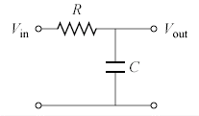

*Pasa alto:*

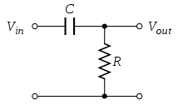

b)

$$τ=R*C$$

$$τ=100 μs$$

$$F_{c}= \frac{1}{2π*R*C}$$

$$F_{c}=\frac{1}{2π*1kΩ*100nF}$$

$$F_{c}=1591,55 Hz$$

$$t_{c}=\frac{0,35}{F_{c}}$$

$$t_{c}=220 μs$$